Proti nové Rathově vyhlášce vystoupila už i ČLK
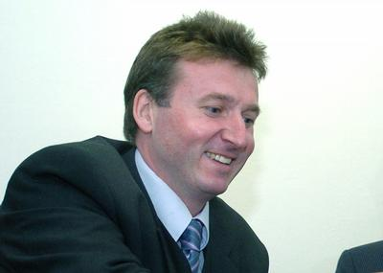
Zvětšit obrázek
Předseda ČLK Milan Kubek
foto: PRÁVO/Michaela Říhová

Česká lékařská komora (ČLK) požaduje zmírnění vyhlášky o úhradách péče. Ve čtvrtek vyzvala ministra zdravotnictví Davida Ratha, aby s ní o tom jednal. Proti vyhlášce protestují mnohá lékařská sdružení a zubaři.
9.2. 2006 13:42
PRAHA - Jejich představitelé svolali na 24. února na Staroměstské náměstí velkou demonstraci. S tím ale komora nesouhlasí.
Lékaři a zdravotnická zařízení by měli za péči dostávat o tři procenta peněz víc než v prvním pololetí loňského roku. Vyhláška ale stanovuje také přísná omezení a limity na léky a ošetření. Výkony, které se do nich nevejdou, pojišťovny neproplatí. Lékaři by navíc za překročení úhrad mohli být sankcionováni. V praxi se tam může stát, že lékař pacienta odmítně ošetřit, protože bude mít limit vyčerpaný.

Jen zmírnění
Podle šéfa komory Milana Kubka vyhlášku zrušit nelze. Komora ale žádá o její zmírnění. "Vyhláška je zbytečně restriktivní. Není naše věc, jak lze revizi provést. Nejsem schopen říct, jak to ministr může udělat. Je to na legislativcích," uvedl Kubek.
Komora navrhuje, aby na lékaře sankce nedopadaly, pokud překročí limity o méně než deset procent. Neměly by se týkat ani léků a zdravotnických prostředků, jejichž vydání pacientům schválil revizní lékař.
Podle ČLK by srážky na úhradách neměli mít také lékaři, kteří ošetří od dané pojišťovny méně než sto klientů.
Kubek připomněl, že se již podařilo vyjednat to, aby se limity nevztahovaly na očkování a preventivní péči. Podle vyhlášky jich lékaři také mohli poskytovat jen v omezeném množství.
Novinky, ČTK

